**中国锻压协会《高速电气化铁路接触网铝合金锻件通用技术条件》编制说明（征求意见稿）**

1. **工作简况**
2. **任务来源**

随着我国高速电气化铁路运营时速与里程的不断增长，接触网零部件需求量与日俱增。铝合金具有密度低、塑性好、电阻率低、耐腐蚀性能好等优点，是高速电气化铁路接触网零件的关键结构材料，随着列车运营时速的不断提高，对接触网系统关键铝合金锻件的力学性能提出了更高的要求，以保障在高速运行条件下的安全。

目前国内外缺少对高速电气化铁路接触网铝合金精密锻件相关技术的系统性研究，也没有制定高速电气化铁路接触网铝合金精密锻件相关国际、国家及行业标准。时至今日，高速电气化铁路接触网铝合金锻件材料选型、锻造成型、热处理、检验、包装等工艺规范等要求都缺乏统一的技术规范，各生产厂家按照各自理想化的标准，质量参差不齐，严重影响了高速电气化铁路接触网装备的普适性。

因此，有必要针对高速电气化铁路接触网铝合金精密锻件的原材料、锻造工艺、热处理工艺、抛丸工艺和检验方法等技术要求制定标准，规范企业的设计、生产、检验等工艺过程，加强各企业间的技术交流，打破进口产品在高速电气化铁路接触网技术装备方面的壁垒，提高国产接触网核心零部件在国际市场上的竞争力。

1. **主要参加单位和工作组成员及其所做的工作**

本标准由中铁建电气化局集团轨道交通器材有限公司牵头，中国铁路设计集团有限公司、中国铁路成都局集团有限公司、江苏龙城精锻集团有限公司、江苏海力铝业科技有限公司共同承担了《高速电气化铁路接触网铝合金锻件通用技术条件》团体标准的编制。

1. **主要工作过程**

1）2023年7月—2023年8月

针对高速电气化铁路接触网铝合金锻件调查研究、评估论证，提出立项申请，提交《高速电气化铁路接触网铝合金锻件通用技术条件》立项建议书，交中国锻压协会组织专家评估与审批。

2）2023.8

经过专家立项函审，《高速电气化铁路接触网铝合金锻件通用技术条件》标准于2023年8月22日正式立项。

3）起草阶段

2023.10—2024.12：由中铁建电气化局轨道交通器材有限公司牵头组成了标准起草小组，对于标准的编制计划和任务分工做出了详细的规划，并且开始了编制工作。在《高速电气化铁路接触网铝合金锻件通用技术条件》的起草编制过程中，小组成员各负其责，阅读相关文献，查阅收集相关数据资料，进行了一系列的调研工作，又结合实际生产确定了标准的主要内容，并在此基础上形成了标准的草案；

4）征求意见阶段

《高速电气化铁路接触网铝合金锻件通用技术条件》编制起草组向中锻协标委会提交征求意见稿，预计于2025年2月20日—2025年3月23日广泛征求意见。

1. **与现行的法律、法规及国家标准、国家军用标准、行业标准的关系**

本标准与现行国家的法律法规、有关联的强制性国家（或行业）标准推荐性国家（或行业）标准协调一致，无冲突与矛盾。

目前的检索在国外未见高速电气化铁路接触网铝合金锻件相关技术条件，在国内外属于首创。

1. **标准编制内容**

本标准按照GB/T1.1-2020《标准化工作导则 第一部分：标准化文件的结构和起草规则》给出的规则起草。本标准适用于高速电气化铁路接触网铝合金锻件，并且充分的考虑了当前生产和未来的发展趋势。

本标准规定的主要内容：规定了高速电气化铁路接触网铝合金锻件的术语与定义、技术要求、工艺过程、检验方法、标志、包装、运输和储存等。本标准主要内容如下：

1. 本标准规范性引用文件包括：

GB/T 191 包装储运图示标志

GB/T 231.1 金属材料 布氏硬度试验

GB/T 1804-2020 一般公差 未注公差的线性和角度尺寸的公差

GB/T 1957 光滑极限量规技术条件

GB/T 2828（所有部分） 技术抽样检验程序

GB/T 2829 周期检验计数抽样程序与表（适用于对过程稳定性的检验）

GB/T 3246.1 变形铝及铝合金制品组织检验方法第1部分：显微组织检验方法

GB/T 3246.2-2012 变形铝及铝合金制品组织检验方法第2部分：低倍组织检验方法

GB/T 6519 变形铝、镁合金产品超声波检验方法

GB/T 7999 铝及铝合金光电直读发射光谱分析方法

GB/T 8541 锻压术语

GB/T 8545-2024 铝及铝合金模锻件的尺寸偏差及加工余量

GB/T 9452 热处理炉有效加热区测定方法

GB/T 16475 变形铝及铝合金产品状态代号

GB/T 16865 变形铝、镁及其合金加工制品拉伸试验用试样及方法

GB/T 17432 变形铝及铝合金化学成分分析取样方法

GB/T 18851（所有部分） 无损检测 渗透检测

GB/T 20975（所有部分） 铝及铝合金化学分析方法

YS/T 591 变形铝及铝合金热处理

TB/T 2073 电气化铁路接触网零部件技术条件

TB/T 2074 电气化铁路接触网零部试验方法

TB/T 2075（所有部分） 电气化铁路接触网零部件

1. 规定了高速电气化铁路接触网铝合金锻件的术语与定义；
2. 根据锻件的类型与使用功能对高速电气化铁路接触网铝合金锻件进行了分类。
3. 规定了高速电气化铁路接触网铝合金锻件的技术要求，其中主要包括原材料要求、锻件尺寸形状与位置公差、锻件性能、锻件外观、显微组织和低倍组织以及锻件的工艺要求；
4. 规定了高速电气化铁路接触网铝合金锻件的检验要求；其中包括化学成分、表面质量、显微组织、低倍组织、锻件尺寸、形状与位置公差、无损检测、锻件力学性能。
5. 规定了锻件的检验规则，包括检查和验收、组批的产品规定、锻件的计量方法以及检验的项目和检验数量。
6. 规定了标识、包装、运输和储存。
7. **主要试验或验证分析报告的说明**
8. 化学成分

锻件的化学成分试验方法可符合GB/T 7999规定。在氩气气氛中，将按要求加工好的试样置于激发台上，作为一个电极，光源发生器产生的能量使分析物蒸发、原子化并激发，发射出待测元素的特征谱线，经色散系统进行分光后,对选定的内标线和分析线的强度进行测量，根据分析线对的相对强度,由数据处理系统在工作曲线上直接读出结果，实现对试样中待测元素的定量分析。

验证实例如下（以某型号锻件为例）：

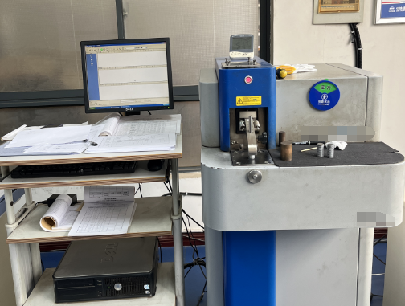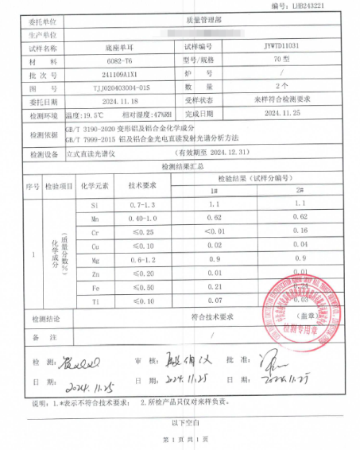

1. 表面质量、锻件尺寸、形状及位置公差

铝合金锻件的表面质量检测在光照充分的条件下目视检验。锻件无飞边、毛刺、充填不满等缺陷；

铝合金锻件尺寸、形状及位置公差需要符合GB/T 1957光滑极限量规要求的专用量具检查。

验证实例如下（以某型号锻件为例）：

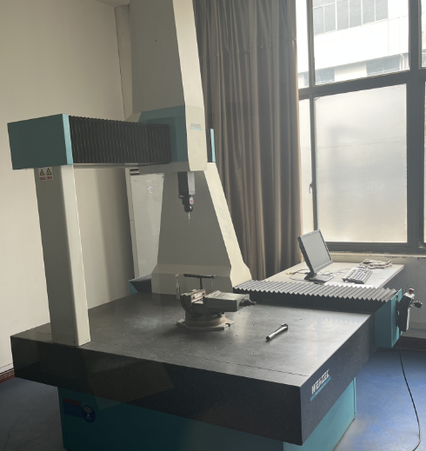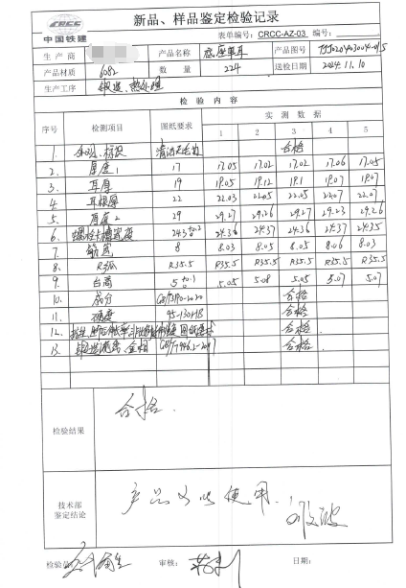

1. 显微组织、低倍组织

锻件的显微组织检验方法应符合GB/T 3246.1的规定。利用光学(金相)显微镜对构成材料的相和组织组成物、晶粒度、夹杂物等的数量、形态、大小、分布取向、空间排布状态进行分析，评价与表征。

锻件的低倍组织检验方法应符合GB/T 3246.2的规定。分别进行粗晶环的测量、晶粒度的检查、检验锻件是否出现疏松，非金属夹杂、白斑等缺陷。

验证实例如下（以某型号锻件为例）：

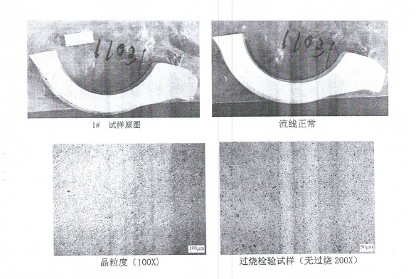

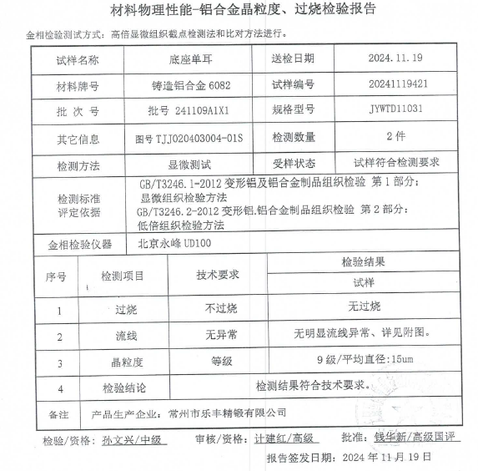

1. 锻件机械强度

T6热处理后应做锻件实体或同批次热变形后随炉试棒力学性能检验，以锻件实体或者热变形后随炉试棒为原材料进行车削加工，最终加工为标准试棒，采用万能拉力机进行强度、伸长率等性能的检验，检验结果应符合GB/T 6892中的要求。

验证实例如下（以某型号锻件为例）：

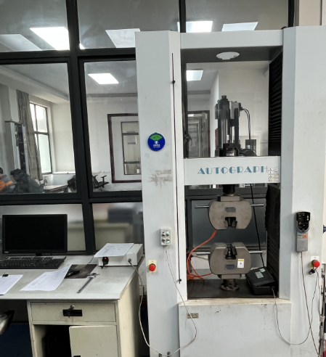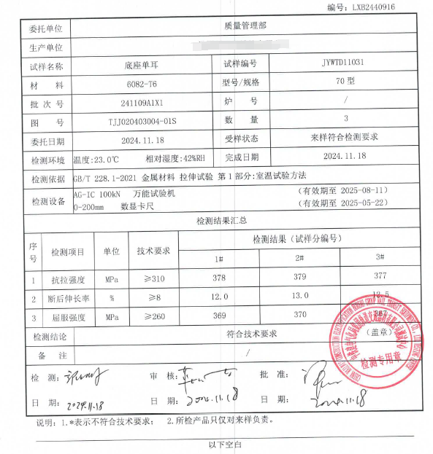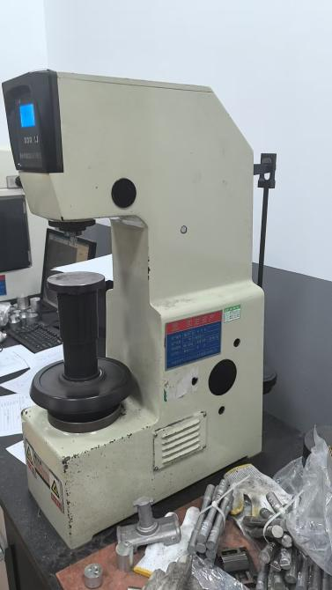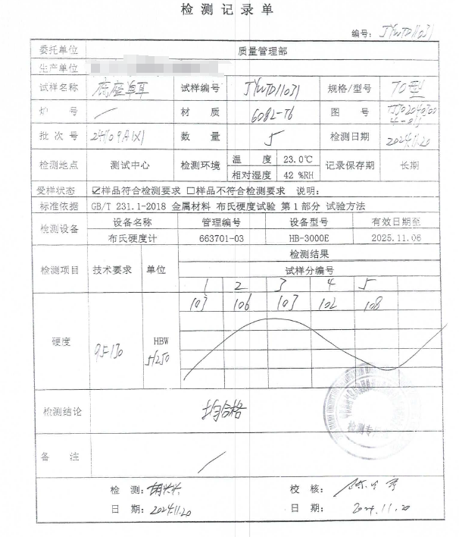

1. 锻件组装后力学性能试验

锻件组装完成后参照锻件的工作条件进行破坏载荷试验、耐拉伸（压缩）载荷试验、滑动载荷试验、疲劳试验。

在破坏荷载试验中，锻件在达到规定破坏荷载值以前，不应产生断裂、破损或失去使用功能的现象。锻件的实际破坏荷载值为试件断裂、破损或失去使用功能的荷载值。。

锻件组装后的耐拉伸（压缩）荷载值按照TB/T2075-2020 和设计图样规定的耐拉伸（压缩）荷载值选取。对小变形量锻件，变形量或挠度测量采用分辨力不低于0.02mm测量装置，对大变形量锻件，变形量或挠度测量采用分度值为mm钢卷尺，也可以采用图像法测量变形量或挠度。

锻件组装后的滑动荷载值按照标准和设计图样所规定的荷载值选取。试样按实际受力状态进行安装，线索露出线夹或接续元件端部30mm以上，试验荷载方向应沿接续元件的轴线方向，有偏移时则需使试验机夹头与试件之间保持300mm~500mm的距离。

锻件组装后的振动试验将被试零件按要求安装在振动场上，调整接触网张力和试验频率，在接触网不发生共振的最大频率开始振动试验。振动试验过程中定期检查零件状态，试验过程允许中断，振动次数按实际记录振动次数累加。

锻件组合后的疲劳试验在疲劳试验装置上进行，按照实际使用状态安装，根据实际使用的工况，进行试验，定期检查零件的状态，失效后停止试验。试验过程允许中断，疲劳次数按实际记录振动次数累加。

验证实例如下（以某型号锻件为例）：

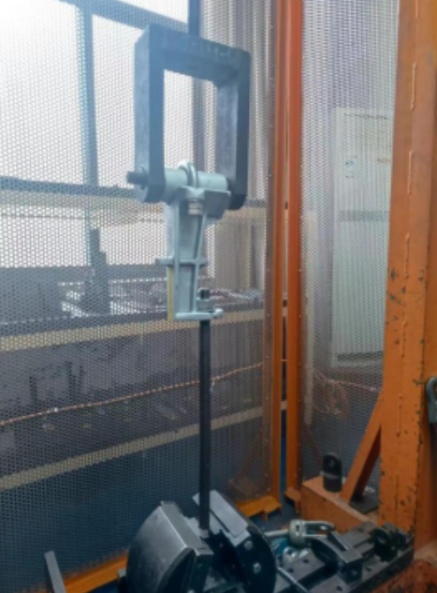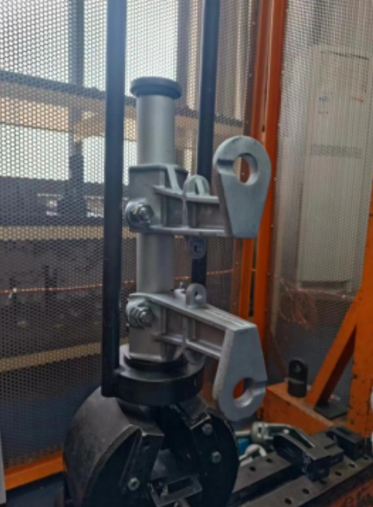

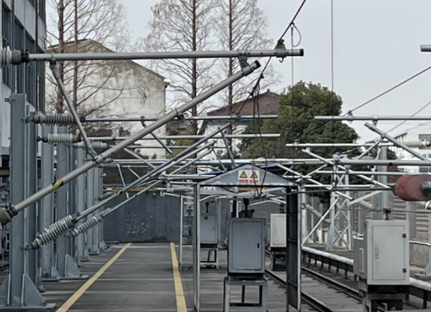

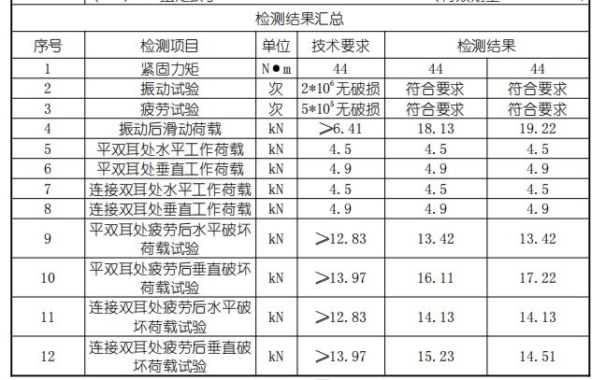

1. **重大分歧意见的解决过程和结果**

无。

1. **实施标准的要求与措施建议**

本标准发布实施后，中国锻压协会标准化技术委员会将给相关企业寄送标准文本，并通过相关网站、期刊、会议等渠道宣贯本标准，使广大企业了解、掌握、执行本标准。

建议本标准批准发布1个月后实施。

1. **标准中涉及专利的情况**

本标准不涉及专利及知识产权问题。

1. **标准水平建议，预期的社会经济效果**

本标准的制定与实施，能够有效的促进我国高速电气化铁路接触网铝合金锻件的技术发展，推动锻造工艺流程的标准化，提高了锻件产品的质量，对我国的高速电气化铁路接触网铝合金锻件的发展起得了积极的推动作用，并且顺应我国产业发展的需求，填补了行业空白。

1. **其他需要说明的事项**

无。

《高速电气化铁路接触网铝合金锻件通用技术条件》起草编制组

2025年2月17日